Відділ освіти Збаразької районної державної адміністрації
Районний методичний кабінет

З досвіду роботи
« Розвиток творчої активності учнів на уроках образотворчого мистецтва»

Байхель Оксана Петрівна
вч. образотворчого мистецтва
Колодненська
ЗОШ І-ІІІ ст.

м.Збараж,2011

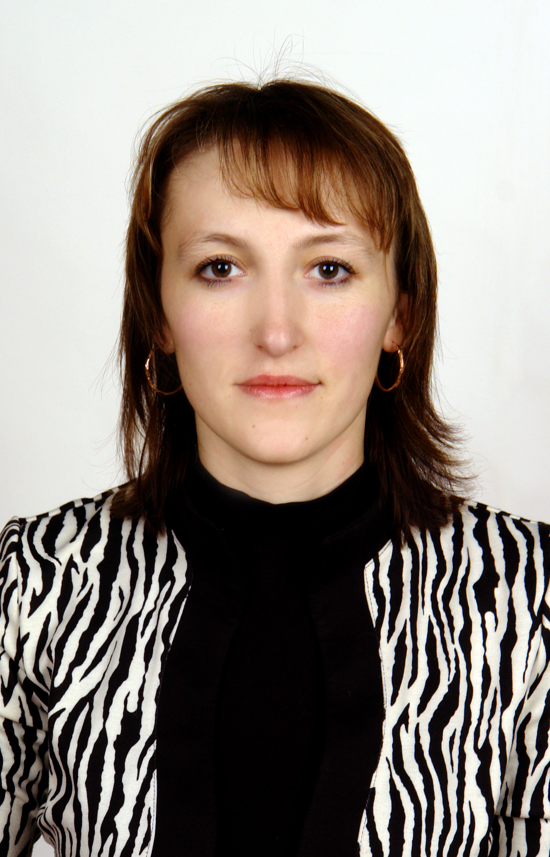
Зміна умов суспільного життя на сучасному етапі розвитку України привела до відкриття широких можливостей розвитку національної культури, науки, освіти . Це потребує докорінного реформування процесу навчання і виховання молодого покоління, застосування методів навчання, які допоможуть активізувати пізнавальну і трудову діяльність учнів, розвинути їхню уяву, мислення, художньо-творчі здібності. На творчий, пошуковий характер педагогічної праці
звертали увагу великі педагоги минулого: Я.А. Коменський, І.Г. Песталоцці, А. Дістервег, К.Д. Ушинський, провідні вітчизняні психологи і педагоги.
Сьогодні творчу діяльність активно використовують під час своїх уроків учителі образотворчого мистецтва, адже вона викликає в учнів інтерес до художньої діяльності й допомагає ефективно розв’язувати навчально-виховні завдання. Важливим є те, що хороший вчитель постійно шукає, раціоналізує свою діяльність. Творчість має бути рисою кожного освітянина, бо педагогічна праця-творча за своєю суттю. Вона поєднує в собі науковий підхід зі справжнім мистецтвом. Головне, що забезпечить успіх нашій країні - жива творчість людей. Як писав вчений Іркін «Пересічний викладач викладає, хороший-пояснює, видатний-показує, великий - надихає».
Кожна дитина від народження наділена певними здібностями до того чи іншого виду діяльності. Найяскравіше вона може виявити ці здібності під час виконання творчого завдання. Я переконана, що для кожної дитини знайдеться саме те заняття, у якому вона розкриється.
Розмовляючи з дітьми про образотворче мистецтво я жодної миті не забуваю про своє основне завдання – на основі емоційного сприйняття розвивати і формувати інтерес до художньої творчості, який з часом перетвориться на потребу в спілкуванні з творами мистецтва; навчити дітей творчо розмірковувати над творами мистецтва робити їх художній аналіз і правильні висновки. Недаремно моїм педагогічним кредо є: «Навчаючи всіх, навчати кожного». На мою думку, тільки даруючи часточку себе, коли слова линуть із глибини душі – можна знайти відгук у душі кожної дитини й залишити у неї незабутні враження.
Попрацювавши в школі три роки вчителем образотворчого мистецтва і отримавши невеликий досвід, переконалася, що велику роль відіграють форми і методи роботи з учнями. Тому педагогічною темою, над якою я працюю є: « Розвиток творчої активності учнів на уроках образотворчого мистецтва».
Працюючи над даною темою, я чудово розумію, яке значення в цій справі має рівень матеріально - технічного забезпечення кабінету образотворчого мистецтва.
Твори мистецтва створює людина і для людей, тому в них виражаються думки і почуття, характер і настрій людей, зображується те ,що людина бачить і чує (тобто життя , яке її оточує), я намагаюся максимально зблизити вивчення образотворчої грамоти із життям , із тим що діти бачать по телебаченню у навколишньому середовищі (з обговоренням та особистими висловлюваннями дітей).
На своїх уроках я встановлюю зв’язки образотворчого мистецтва не тільки з людиною та навколишнім життям, але й іншими видами мистецтв: літературою, архітектурою, скульптурою, мультиплікацією, музикою.
Для того, щоб дитина активно працювала її треба підтримувати, давати поради, коригувати її діяльність, допомагати у пошуках шляхів та технік виконання поставленого завдання. Дуже важливо постійно спілкуватися з дітьми, щоб вони відчували зацікавленість вчителя у тому, щоб діти щось знали і вміли.
У системі особистісно - зорієнтованого навчання образотворче мистецтво посідає одне з провідних місць. Без його впливу гармонійний розвиток особистості є неможливим, адже саме образотворче мистецтво й музичне мистецтво сприяють розвитку правої півкулі головного мозку, що відповідає за творчість, нестандартне мислення. А це саме те, що так необхідно людині для того, щоб бути особистістю, індивідуальністю.
Ми знаємо, що основним завданням курсу «Образотворчого мистецтва» є саме розвиток творчих здібностей, почуттів і мислення школярів.
Для того, щоб діти активно працювали на уроці я добираю цікавий матеріал та унаочнення .
У результаті такої роботи : уроки стають різноманітними; кожна дитина має свою думку, робить свій вибір. Я стараюся не пропонувати готовий малюнок на дошці, а лише деякі елементи, а діти компонують самотужки. Тоді на уроці панує атмосфера зацікавленості, плідної співпраці учнів та вчителя.
Тут є важливим також і підхід до кожного учня.. Для того, щоб краще розкрити таланти й здібності дитини, я зацікавлюю її, адже саме цікавість і прагнення творять дива. Інколи трапляється, що дитина до уроку не готова. Вона сидить, демонструючи байдужість, і на запропоновану допомогу відповідає грубощами. Як бути у цьому випадку? Зацікавити. І коли дитина, яка певний час бездіяльно споглядала, раптом починає просити позичити їй матеріали для роботи (тому що її зацікавила техніка чи виріб, який має вийти або ж атмосфера колективної роботи), то, на мою думку, на цьому уроці я досягла мети-зацікавила. І результат обов’язково буде позитивним. Творча діяльність на уроці образотворчого мистецтва полягає не лише в створенні малюнків, але й розумовій діяльності.
Для того, щоб учні активно працювали на уроці я використовую різні форми спільної діяльності. До них можна віднести: бесіди, самостійне виправлення помилок, придумування і розв’язання ребусів і кросвордів з образотворчого мистецтва, збирання наочного матеріалу для виставки, створення виставки, створення групового малюнка, фізкультурні хвилинки. Робота в парах належить до однієї з найбільш улюблених форм роботи моїх учнів. Проте невід’ємну частину серед методів, які я використовую, посідає бесіда, яка допомагає мені під час викладання нового матеріалу дізнатися про що думають учні, чим живуть, їхні смаки та уподобання і таким чином я знаходжу правильний шлях до дитячого серця.
Розумне і цілеспрямоване поєднання всього розмаїття форм і методів створює сприятливі умови для розвитку пізнавальних і творчих здібностей учнів і забезпечує успішне опанування навчального матеріалу слабкими учнями, руйнуючи стереотипи невдахи. Існують деякі складові уроку, які стимулюють активний розвиток творчих здібностей дітей, їхньої уяви, зацікавленості, аналітичного та критичного мислення. Наприклад: діти завжди відчувають те, що вчитель виконує головну роль, тому вони помилково вважають, що лише вчитель має єдину правильну думку. Я маю довести, що правильних думок багато, а думка вчителя-це тільки одна з них, і кожна дитина повинна мати свої міркування. Для цього я пропоную таку вправу: під час підготовки до уроку я заздалегідь малюю картинку, у якій багато неточностей, неправильних розміщень;на уроці діти бачать, що малюнок виконаний неправи-льно, і це викликає протиріччя у їхній свідомості. Сміливіші учні починають зі мною дискусію, до якої приєднуються решта дітей. Ця вправа допомагає учням опанувати вміння аналізувати побачене, а не бездумно дивитися на картинку.
Також діти полюбляють і найкраще сприймають те, до чого додумались самотужки,
а я підводжу їх до правильного висновку, орієнтуючись на їхні знання й досвід.
Таким чином розвиваються уява, увага, мислення школярів.
Зацікавленість на уроці - це половина справи. Для цікавого уроку я використовую різні техніки й матеріали. Це дозволяє учням виконати досить складні завдання, додаючи до них своє власне вирішення. Досить корисним є завдання творчого характеру: малювання ниткою, кляксографія, вітражі, техніка квілінгу і ін. Коли я поетапно демонструю виконання зразка, то не вимагаю створити точну копію моєї роботи. Вони використовують техніку і матеріали, які я запропоную, але кожен із них у результаті роботи має створити власний твір.
Найбільші досягнення навчальної та виховної діяльності є там, де постійно практикується творча співпраця (це і робота в групах, у парах). Важливим є те, що учні спілкуються на уроці, висловлюють свої думки, індивідуально підходять до розв’язання завдання, розвивають логічне, критичне й творче мислення. Я вважаю, що тільки за цих умов урок може виховати необмежений творчий потенціал, а також бажання здобувати нові знання і вміння працювати в команді, вболівати за неї.
Найкращі учнівські роботи експоную на шкільних виставках. Це стимулює учнів до творчості. Такі виставки дають змогу учням порівнювати свої роботи, сміливіше і більш творчо працювати в майбутньому над малюнками. Творчі завдання я оцінюю не нижче, ніж середній рівень. Не секрет, що є учні, що від природи мають мистецький дар, але за характером вони не позбавлені лінощів, тому виконують роботу не належним чином. Є й інші діти, яким важче дається цей предмет, але при цьому вони не лінуються й працюють наполегливо. Роботи таких учнів я ніколи не пропоную до порівняння, оцінюючи їх добрими балами за охайну, наполегливо виконану роботу. Захист робіт відбувається у формі виставки, конференції, диспуту. Мої учні мають в основному високий та достатній рівень навчальних досягнень. Успішність з предмета – 100%, якість знань – 86%. Щорічно здобувають також призові місця на ІІ етапі Всеукраїнської олімпіади з образотворчого мистецтва.
Як вчитель образотворчого мистецтва, я прагну сама пізнати щось нове, опану-вати цікаву техніку, а згодом донести її до учнів, щоб вони змогли використати її в певних життєвих ситуаціях.
Крім того, сучасні діти мають можливість дізнатися про цікаві речі з книжок, мережі Інтернет і пізнавальних програм телебачення, а згодом, накопичивши багаж знань, здобутих на уроках образотворчого мистецтва, відтворити їх у своїх роботах. Я намагаюся подати учням цікаву інформацію за темою уроку, ознайомлюю їх із традиціями та особливостями української художньої культури, а також із творчістю
талановитих співвітчизників.
Значні можливості у творенні художніх образів дають не лише графіка, живопис чи скульптура, а й декоративно-ужиткове мистецтво. Дуже цікавими є уроки писанкарства. Бажання досягти бажаного результату є дуже сильним, тому робота на уроках образотворчого мистецтва в цій техніці відзначається особливою жвавістю й цікавістю.
Для того, щоб учні активно працювали на уроці використовую також диференційований підхід. Заохочую їх створювати яскраві наочно-образні уявлення, навчально-пізнавальні ігри, виконувати творчі завдання.
Нарешті, учні як партнери та співавтори уроку разом зі мною беруть участь в оцінюванні й оцінці заняття.
Працюючи над даною темою я зрозуміла наскільки потрібно вчити образотворче мистецтво, щоб приходити до учнів кожного разу з новою інформацією, для того щоб дітям було цікаво слухати і творчо працювати. Адже неможливо зрозуміти мистецтво без теорії, яка будується на практиці.

